Отчет о результатах проведения комплексной межведомственной профилактической акции «Антинаркотический месячник «Вместе против наркотиков!» на территории муниципального образования город Алексин

№ п/п | Вид информации | Кол-во
1. | Количество поступивших от граждан обращений, всего: | 4
в том числе | на телефон доверия | 2
в том числе | в ящик для анонимных обращений | -
в том числе | через сеть Интернет | -
в том числе | в ходе личного приема | -
в том числе | о фактах незаконного оборота наркотиков | 4
в том числе | по вопросам лечения или реабилитации наркозависимых лиц | -
в том числе | по иным вопросам | -
2. | Проведено профилактических и просветительских мероприятий, всего: | 130
в том числе | дистанционно, с использованием ресурсов сети Интернет | 17
в том числе | с использованием ресурсов СМИ | 1
3. | Примерный охват участников мероприятий, всего: | 10 615
в том числе | в возрасте до 18 лет | 9857
в том числе | в возрасте от 18 до 29 лет | 758
4. | Проведено индивидуальных профилактических мероприятий, всего: | 57
в том числе | с детьми, состоящими на специализированных учетах в КДН и ЗП и органах внутренних дел | 49
в том числе | с лицами, допускающими немедицинское потребление наркотиков | 8
5. | Количество публикаций, размещенных в СМИ | 42
6. | К проведению мероприятий привлекались (чел.): | 30
6.1 | представители территориальных органов МВД России | 1
6.2 | представители органов здравоохранения | 6
6.3 | представители волонтерских объединений | 22
6.4 | представители казачества | 0
6.5 | представители иных органов исполнительной власти региона | 1

29.05.2023-30.05.2023 Открытое первенство МБУ ДО «Детско-юношеская спортивная школа №1» по легкой атлетике, посвященное Дню защиты детей в рамках комплексной межведомственной акции «Антинаркотический месячник «Вместе против наркотиков!» (место проведения: МБОУ «СОШ №9», количество участников – 44)
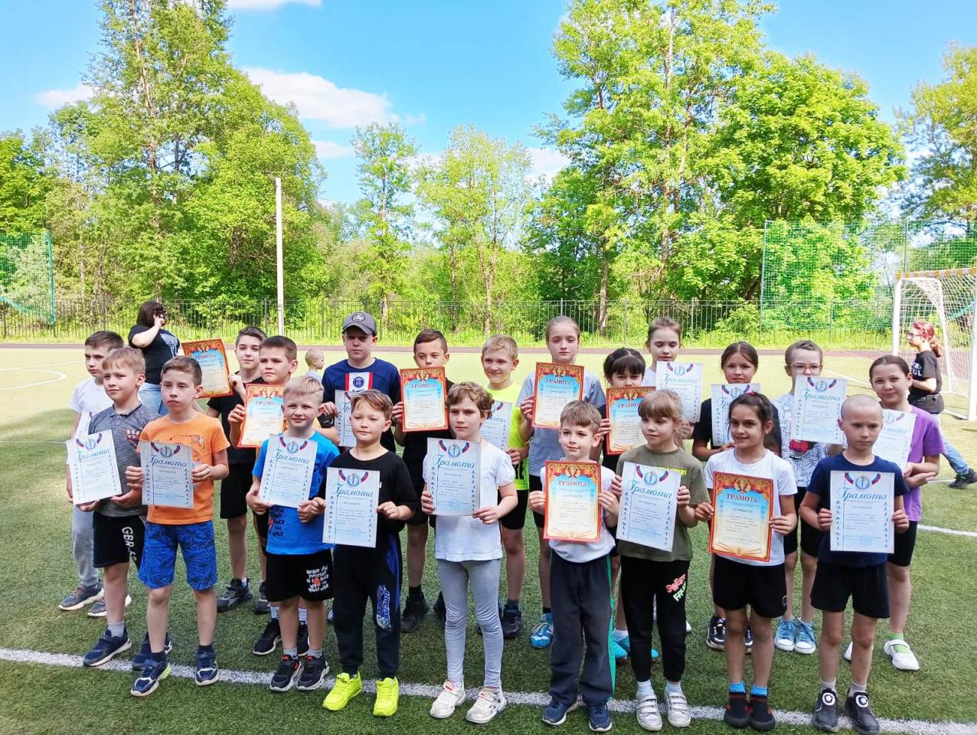

В рамках комплексной межведомственной профилактической акции «Антинаркотический месячник «Вместе против наркотиков!» на базе МБУ ДО «Детско-юношеская спортивная школа «Горизонт» 01.06.2023 состоялась легкоатлетическая смешанная эстафета, направленная на популяризацию ЗОЖ среди детей и подростков, а также профилактику вредных привычек. Общее количество участников 53 человека.
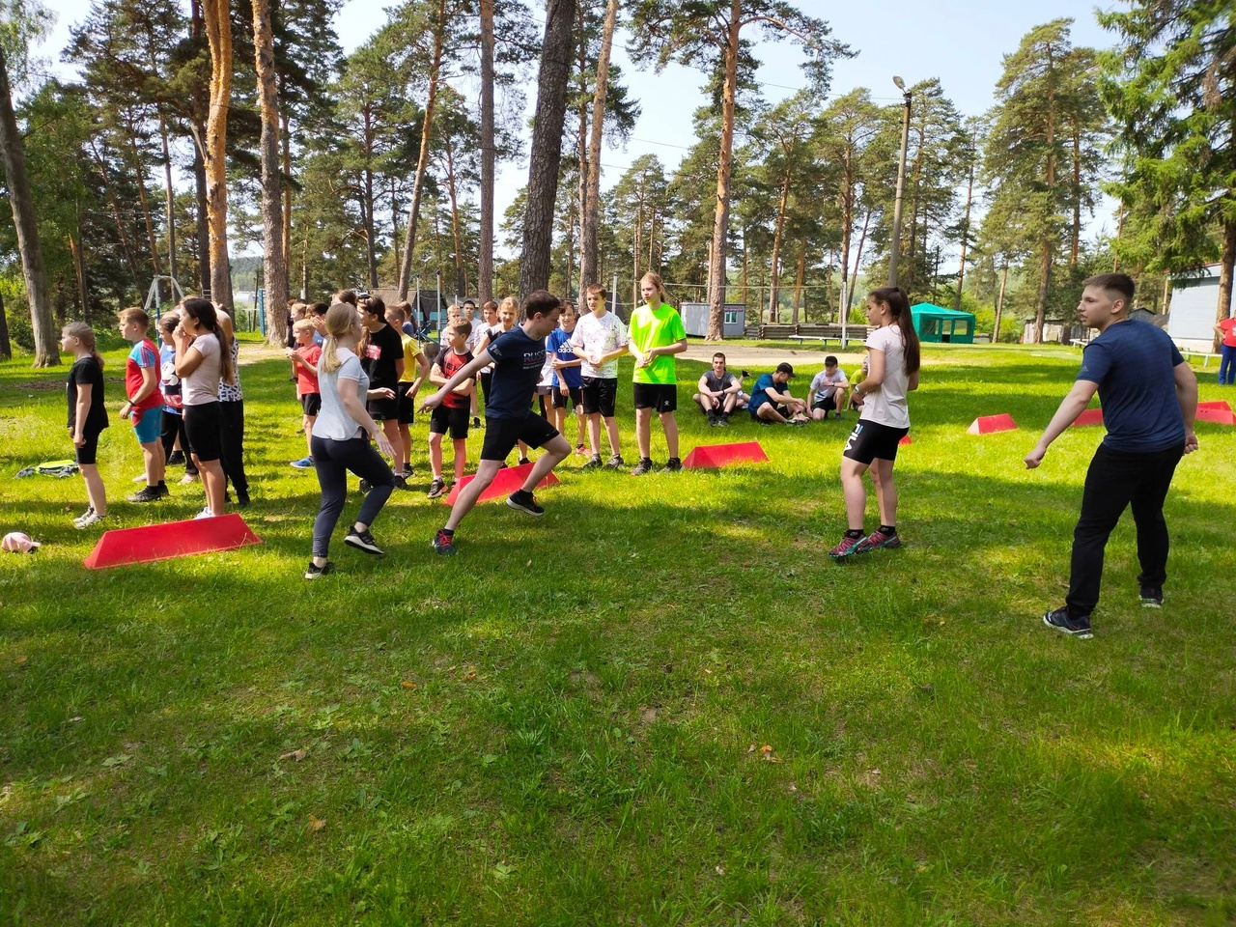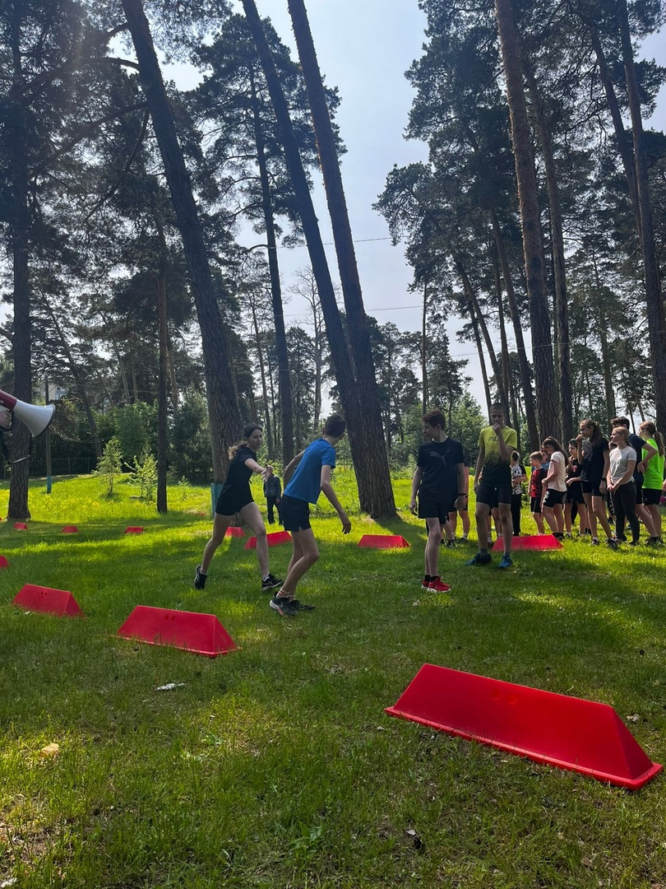

06.06.2023 с целью популяризации ЗОЖ, привлечения детей и подростков к занятиям спортом, развития физических качеств и профилактики вредных привычек на базе МБУ ДО ДЮСШ «Горизонт» прошли веселые старты с общим количеством участников 24 человека.
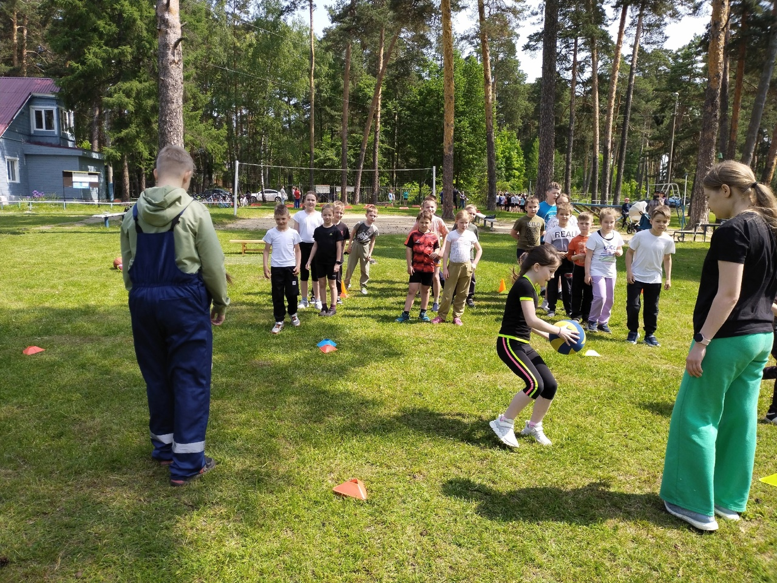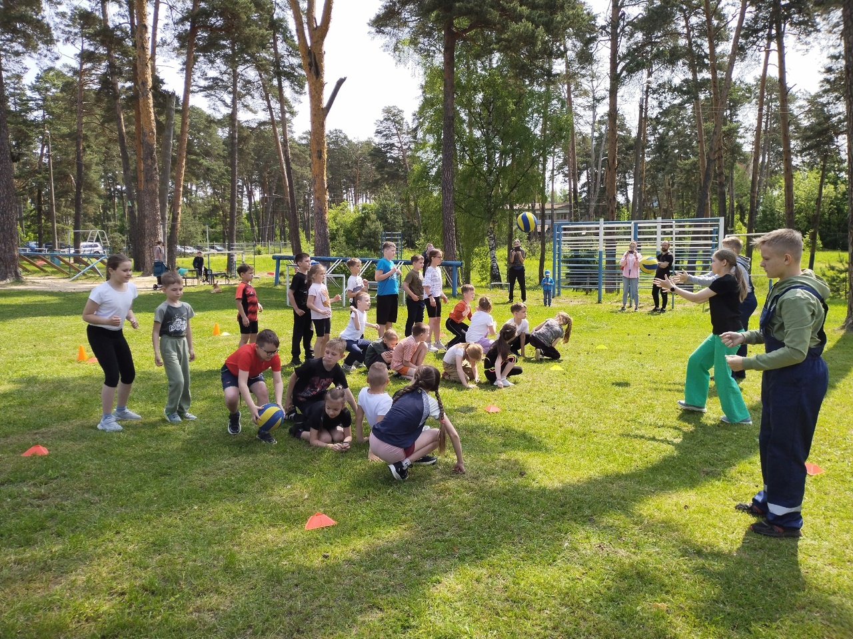

27 мая в рамках комплексной межведомственной акции «Антинаркотический месячник «Вместе против наркотиков!» в ФОКе МБУ КЦМ «Чайка» прошёл «Бойцовский марафон – 2023» по карате кекусинкай. В мероприятии приняли участие 70 каратистов Спортивного клуба кекусинкай «Гектор» от 10 лет и старше. На мероприятии присутствовал Председатель Сенатора РФ, вице – презедент Спортивного Фонда «Возраждение», советник по спорту администрации Тульской области Никитин Алексей Владимирович. Торжественно приветствовали спортсменов рекордсмен Книги Гиннеса, русский богатырь Дмитрий Терехов и директор кинотеатра «Союз» Кирсанов Вадим Анатольевич. Программа мероприятия включала дистанцию в 20 боев по 2 минуты в полной экипировке по правилам Кекусинкай, дисциплина «Кумите». Спортсмены продемонстрировали зрелищную ударную технику, стойкость, выносливость и силу духа. Всем, прошедшим дистанцию, были вручены именные сертификаты и медали от МБУ КЦМ «Чайка». Организатором мероприятия является инструктор по спорту Шатверян Артур Аликович (черный пояс, 2 дан). https://vk.com/wall-182541323_11323

1 июня Сотрудники МБУ КЦМ «Чайка» в рамках комплексной межведомственной акции "Антинаркотический месячник "Вместе против наркотиков" провели кинолекторий для студентов Алексинского машиностроительного техникума. В мероприятии приняли участие 47 человек. https://vk.com/chaikaaleksin?w=wall-182541323_11344&z=photo-182541323_457277124%2Fwall-182541323_11344

27 мая в Солопёнском сельском Доме культуры в рамках комплексной межведомственной акции «Антинаркотический месячник «Вместе против наркотиков»прошёл велопробег«Крути педали», посвященный 155-летию велосипедного спорта. Предшествовала велопробегу профилактическая беседа о борьбе с пагубными зависимостями. В мероприятии, способствующем популяризации здорового образа жизни и привлечению к активным занятиям спортом,приняли участие 35 детей села Солопёнки.
http://rdk-aleksin.tls.muzkult.ru/news/96396148

